解题报告
一、问题来源及登陆帐号
问题来源：leetcode
问题号：2028. 找出缺失的观测数据
登录帐号：mediocry
二、问题描述

Description

现有一份 n + m 次投掷单个 六面 骰子的观测数据，骰子的每个面从 1 到 6 编号。观测数据中缺失了 n 份，你手上只拿到剩余 m 次投掷的数据。幸好你有之前计算过的这 n + m 次投掷数据的 平均值 。给你一个长度为 m 的整数数组 rolls ，其中 rolls[i] 是第 i 次观测的值。同时给你两个整数 mean 和 n 。返回一个长度为 n 的数组，包含所有缺失的观测数据，且满足这 n + m 次投掷的 平均值 是 mean 。如果存在多组符合要求的答案，只需要返回其中任意一组即可。如果不存在答案，返回一个空数组。k 个数字的 平均值 为这些数字求和后再除以 k 。注意 mean 是一个整数，所以 n + m 次投掷的总和需要被 n + m 整除。Examples
示例 1：输入：rolls = [3,2,4,3], mean = 4, n = 2
输出：[6,6]
解释：所有 n + m 次投掷的平均值是 (3 + 2 + 4 + 3 + 6 + 6) / 6 = 4 。示例 2：输入：rolls = [1,5,6], mean = 3, n = 4
输出：[2,3,2,2]
解释：所有 n + m 次投掷的平均值是 (1 + 5 + 6 + 2 + 3 + 2 + 2) / 7 = 3 。示例 3：输入：rolls = [1,2,3,4], mean = 6, n = 4
输出：[]
解释：无论丢失的 4 次数据是什么，平均值都不可能是 6 。示例 4：输入：rolls = [1], mean = 3, n = 1
输出：[5]
解释：所有 n + m 次投掷的平均值是 (1 + 5) / 2 = 3 。 提示：m == rolls.length1 <= n, m <= 1051 <= rolls[i], mean <= 6

三、问题分析与算法思路
问题分析：今天的每日一题是一个数学问题，还是比较简单模拟的我们就是直接找到剩余n个数字的总和，求除法运算后的结果，然后入栈ans容器中，对于取余剩下的，我们依次加到前面，剩余大小为i，我们就让前i个元素自加。
时间复杂度：O(m+n)，其中 m 是 rolls 的长度。注意生成长为 n 的数组也需要 O(n) 的时间。
空间复杂度：O(1)。返回值不计入。
【四、问题图解】 无
五、算法设计与代码
算法表示：
class Solution {
public:
vector<int> missingRolls(vector<int>& rolls, int mean, int n) {
vector<int> ans;
int m=rolls.size();
int res=mean*(n+m);
for(int i=0;i<m;i++){
res-=rolls[i];
}
if(res>=n&&res<=6*n){
int k = res % n, t = res/ n;
for(int i=0;i<n;i++) ans.push_back(t);
for(int i=0;i<k;i++) ans[i]++;
return ans;
}else{
return {};
}
}
};

六、算法演示
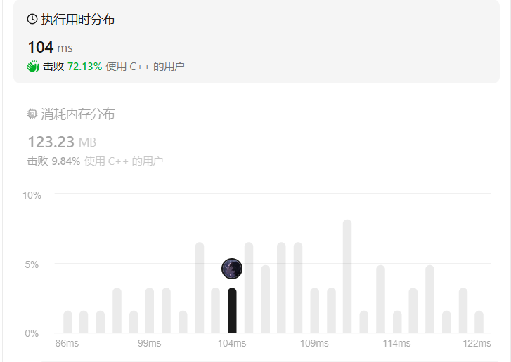
七、算法分析与优化
大家的思路都类似，区别就是代码的细节优化不一样。
设rolls为数字集合A，其长度为m,未知的数字集合为B,题目要求是给了A，求B，均值求法:mean = ( sum(A) + sum(B) ) / (m + n) ,则 sum(B) = mean * (m + n) - sum(A) 。
由于骰子最小为1，未知的有n个，那么要求sum(B) >= n，由于骰子最大为6，未知的个数为n个，那么要求sum(B) <= 6 * n。
最后已经求出了sum(B),将其均分给n个位置，然后余数随便给哪个位置都行，但是不能够超过6。
【八、算法扩展】 无
附：python源代码
class Solution:
def missingRolls(self, rolls: List[int], mean: int, n: int) -> List[int]:
d, m = divmod(mean * (n + len(rolls)) - sum(rolls), n)
return [d] * (n - m) + [d + 1] * m if 0 < d < 7 - (m != 0) else []

